
ОБЩИНА РИЛА
MUNICIPALITY RILA

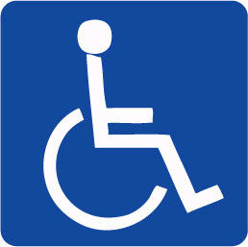

Валидна до/ Valid tile:

Сериен

Кмет на Община Рила
Георги Кабзималски
(подпис и печат)

Фамилия:  Surname:  Име:  Name:  Подпис/Signature……………... | Тази карта дава право на притежателя и да използва място за преференциално паркиране на пътни превозни средства, превозващи хора с трайни увреждания на обозначените за това места.  При паркиране картата се поставя на видно място на предната част на превозното средство за да се вижда ясно с цел проверка.

1. Картата за преференциално паркиране на ППС, превозващи хора с трайни увреждания, е с размери: височина 106 мм и широчина 148 мм.
2. (изм. - ДВ, бр. 17 от 2018 г.) Цветът на картата за паркиране е светлосин с изключение на белия знак за "лице с увреждания", който е на тъмносин фон.
3. Картите за преференциално паркиране задължително са ламинирани.
4. Полетата на предната и задната част на картата за преференциално паркиране са разделени вертикално на две части.
Лявата част отпред съдържа:
- символ на инвалидна количка в бяло на тъмносин фон;
- дата на изтичане на картата за паркиране;
- серийния номер на картата за паркиране;
- името и печата на издаващия орган/организация.
Дясната част отпред съдържа:
- с главни букви думите "КАРТА ЗА ПАРКИРАНЕ ЗА ХОРА С УВРЕЖДАНИЯ" на български език, а на подходящо отстояние с малък шрифт думите "Карта за паркиране" на други езици;
- думите "Модел на Европейските общности" на български език;
- като фон отличителния код на Република България - BG, заобиколен от кръг от 12 звезди, символизиращи Европейския съюз.
Лявата част на гърба съдържа:
- фамилията на притежателя;
- първото (първите) име (имена) на притежателя;
- подписа на притежателя или друг идентифициращ знак;
- снимка на притежателя.
Дясната част на гърба съдържа:
- твърдението, че тази карта дава право на притежателя и да ползва място за преференциално паркиране на ППС, превозващи хора с увреждания;
- твърдението, че при употреба картата се поставя в предната част на превозното средство, така че лицевата и част да се вижда изцяло с цел проверка.
Данните са на български език.

